**Propriedades e Métodos Gerais**

**Métodos relacionados com propriedades e métodos**

**Object.keys(objeto):**  retorna um array contendo o nome de todos os atributos e métodos de um objeto.

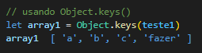**Ex.:**

**Object.values(objeto):** retorna um array contendo os valores de cada atributo e métodos do objeto.

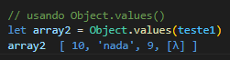**Ex.:**

**Object.entries(objeto):** retorna um array multidimensional contendo arrays com o nome dos atributo e seus valores

**Ex.:**

**Object.create()**

**Object.defineProperty(objeto, nome, {opções}):**é uma propriedade que permite cria atributos para um objeto de forma controlada. Temso que:

* **Objeto:** objeto que queremos adicionar a proprieade
* **Nome:** nome da proprieade em forma de string
* **Opções:** é um objeto com as seguintes proprieades e valores:
  + **Enumerable:** vai ser listada ou não. Padrão é false
  + **Writable:** se vai ou não ser modificável. Padrão é false
  + **Configurable:**
  + **Value:** valor da proprieadade

**Ex.:** estamos criando uma propriedade com o nome ‘novoAtributo’ com valor = 100 que será listada(enumerable = true) e não será modificável(writable = false)

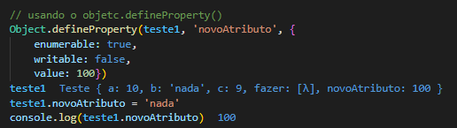

**Object.assign(objetoDestino, objeto1, objeto2, ...):** junta os atributos e métodos de objetos em um só. Retorna um novo objeto

* objetoDestino: objeto que receberá os atributos e métodos
* objeto1, objeto2: os outros objetos que iremos pegar os atributos e métodos
* Métodos ou atributos com mesmo nome será substituídos na ordem que forem adicionados

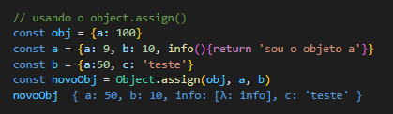**Ex.:** perceba que o valor do atributo ‘a’ que ficou foi do objeto ‘b’

**Restrições**

**Object.preventExtensions(objeto):** impede que sejam adicionados atributos e métodos ao objeto.

**Object.isExtensible(objeto):** verifica se o objeto é extensível

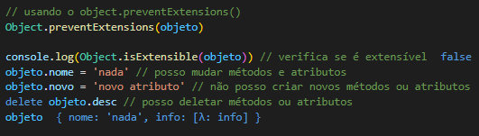**Ex.:**

**Object.seal(objeto):** impede que os atributos do objeto sejam excluídos ou adicionados

**Object.isSealed(objeto):** verifica se o objeto está selado

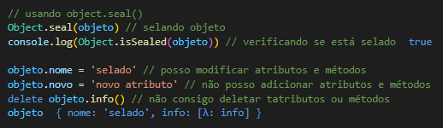**Ex.:**

**Object.freeze():** impede qualquer modificação, adição ou exclusão de atributos ou métodos

**Object.isFrozen(objeto):** verifica se um objeto está congelado.

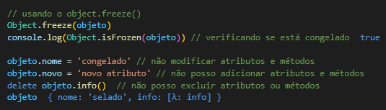**Ex. 1:**